엔알비, PC모듈러‘양산체제’ 전환 확인…
상반기 제조사업 매출 6.7배 성장
│ 연결기준 매출 370억원·영업이익 33억원… 매출보다 영업이익이 더 빠르게 증가
│ 제조중심 체질 개선, 매출구조로 확인… 제조사업 비중 15.9%→66.1%
│ 정부 ‘빠른 주택공급’ 해법은 모듈러…엔알비, 고층화·양산체제로 실행력 뒷받침
모듈러 1호 상장사 엔알비(NRB)의 2026년 반기보고서에 따르면, 제조사업 매출 비중이 66.1%로 올라서며 공장 사전제작 콘크리트(Precast Concrete, 이하 PC)모듈러 제조 중심의 사업구조 전환이 실적에 본격 반영됐다. 단순히 매출이 늘어난 것을 넘어 공장에서 반복 생산하는 제조사업의 비중, 공장 가동률, 주거시설 수주잔고가 함께 확대된 점이 이번 반기의 핵심 변화다.
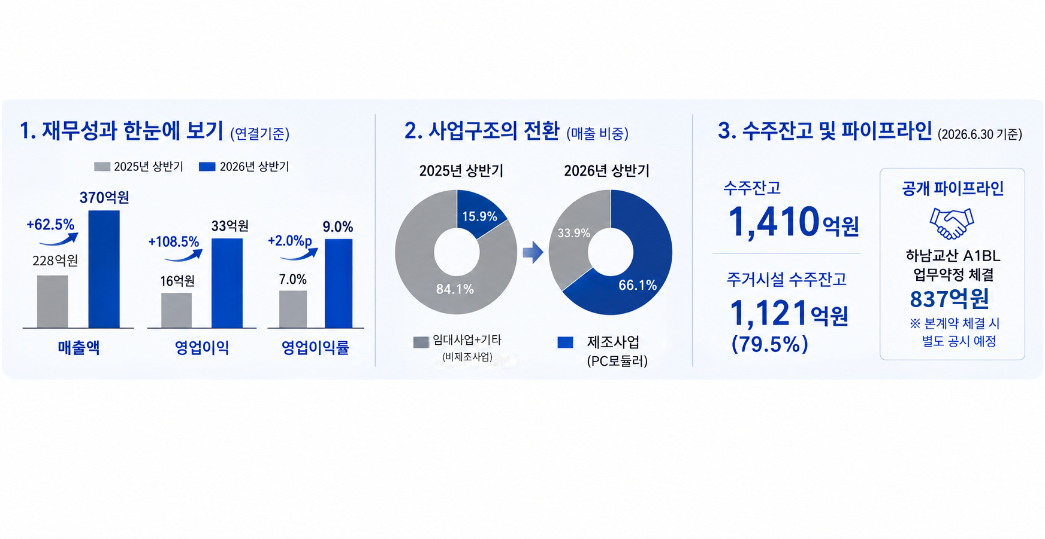
엔알비 2026년 상반기 실적 핵심 지표
매출은 1.6배, 영업이익은 2배 이상…‘규모의 효과’가 나타나기 시작
2026년 상반기 연결기준 매출은 370억원으로 전년 동기보다 62.5% 증가했다. 같은 기간 영업이익은 16억원에서 33억원으로 108.5% 늘었다. 매출은 약 1.6배로 커졌고, 본업에서 남긴 이익은 약 2.1배로 늘어난 셈이다.
영업이익이 매출보다 더 빠르게 늘어난 이유는 회사 규모가 커지는 동안 운영과 영업·관리 비용이 매출만큼 빠르게 증가하지 않았기 때문이다. 매출이 62.5% 늘어나는 동안 판매·관리 관련 비용은 13.8% 증가하는 데 그쳤다. 이에 따라 영업이익률은 전년 동기 7.0%에서 9.0%로 높아졌다.
제조중심 체질 개선, 매출구조로 확인…제조사업 매출 비중 66.1%
이번 반기 실적에서 가장 큰 변화는 제조사업이다. 상반기 제조사업 매출은 245억원으로 전년 동기 36억원보다 약 6.7배 증가했다. 전체 매출에서 제조사업이 차지하는 비중도 15.9%에서 66.1%로 높아졌다.
엔알비는 그동안 학교 등에 모듈러 건물을 일정 기간 빌려주는 임대사업을 주요 사업으로 해왔다. 최근에는 아파트·기숙사·군 관사처럼 장기간 사용하는 건축물의 주요 구조체를 공장에서 제작해 판매·시공하는 PC모듈러 사업이 빠르게 커지고 있다. 이번 실적은 회사의 중심축이 ‘임대 중심’에서 ‘제조 중심’으로 이동하고 있다는 점을 매출구조로 보여준다.
수주는 주거시설 중심으로 재편…향후 매출 확대 기반
제품 용도로 보면 상반기 주거시설 매출은 239억원으로 전체 매출의 64.6%를 차지했다. 주거시설에는 공동주택과 기숙사, 군 관사 등이 포함된다. 특히 제조사업 매출 중 주거시설 매출은 239억원으로 전체 매출의 64.65를 차지했다.
6월 말 기준 수주잔고는 1,410억원이다. 이 가운데 주거시설 수주잔고가 1,121억원으로 79.5%를 차지한다. 현재 매출보다 앞으로 매출로 이어질 확정 계약의 구성이 더욱 주거시설 중심이라는 의미다.
이와 별도로 엔알비는 지난 2월 하남교산 A1BL 민간참여 공공주택사업과 관련해 동부건설 컨소시엄과 공사금액 837억원 규모의 업무약정을 체결한 사실을 공시했다. 다만 이 사업은 아직 본계약 체결 전 단계로, 반기말 수주잔고 1,410억원에는 포함되지 않는다. 회사는 본계약 체결 시 관련 내용을 별도로 공시할 예정이다.
정부 공공주택 신속공급 정책 수혜 기대…자동화 시설 기반 스마트공장으로
사업구조 변화는 생산현장에서도 나타나고 있다. 반기보고서에서 동일한 산정기준으로 재산정한 PC모듈러 가동률은 1분기 25.3%에서 2분기 40.5%로 높아졌다. 현재 연환산 생산능력은 4,600모듈 수준이며, 엔알비는 자동화 설비 확충을 통해 군산 제1공장의 PC모듈러 골조 생산능력을 높이는 작업을 진행하고 있다. 같은 공정을 반복 생산하는 제조방식과 자동화 설비는 생산효율과 품질의 균일성을 높이고, 발주물량 확대 시 생산량을 안정적으로 늘릴 수 있는 기반이 된다.
‘건설의 제조화’가 중요한 이유…정부의 ‘더 빠른 주택공급’ 해법과 맞닿아
일반적인 건설현장은 현장마다 설계와 작업환경이 달라 공정을 동일하게 반복하기 어렵다. 반면 모듈러는 주요 구조체를 공장에서 표준화해 생산하고 현장 공사와 공장 제작을 동시에 진행할 수 있어 주택을 더 빠르게 공급하고 품질을 일정하게 관리하는 데 유리하다.
국토교통부는 8월 13일 ‘주택 신속공급 방안’을 통해 2027~2030년 LH 등 모듈러 공공주택 발주물량을 기존 1만2천호에서 2만호로 확대하고, 연평균 발주량을 3천호에서 5천호로 늘리기로 했다. 20층 이상 고층 모듈러주택 시범사업과 일반공법 대비 추가 공사비의 약 50% 재정지원, 모듈러 특별법 제정도 함께 추진한다. 정부가 대표 고층 시범사업으로 제시한 LH 의왕초평 A-4BL(22층·381세대)과 GH 하남교산 A1BL(25층·400세대)에는 모두 엔알비가 참여하고 있다.
엔알비는 정부형 스마트공장 구축사업을 통해 PC모듈러 제조 전 과정의 생산·품질·재고·설비 데이터를 통합하고, 25층 이상 PC 공동주택의 설계-생산-시공 통합관리 기술을 개발 중이다. 정부가 안정적인 공공 발주와 고층 실증을 확대해 모듈러 시장의 규모를 키우고, 업계는 자동화·표준화·반복생산을 통해 원가와 품질 경쟁력을 높이는 구조가 형성될 경우 ‘건설의 제조화’가 주택 신속공급의 핵심 수단으로 자리잡을 가능성이 커질 것으로 기대하고 있다.
엔알비 관계자는 “2026년 상반기는 제조 중심의 체질 개선이 실제 매출구조와 가동률에서 확인된 시기”라며 “정부가 모듈러 공공주택 발주 확대와 고층 실증을 추진하는 만큼, 자동화 시설과 스마트공장, 고층 PC모듈러 기술을 기반으로 반복생산과 표준화 역량을 높여 더 빠르고 안정적인 주택공급에 기여하겠다”고 말했다. (끝)
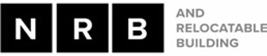

참고자료(‘26년 반기)
지표 | 수치 | 의미
매출액 | 370억원 | 전년 동기 대비 +62.5%
영업이익 | 33억원 | 전년 동기 16억원 대비 +108.5%
영업이익률 | 9.0% | 전년 동기 7.0% 대비 +2.0%p
제조사업 매출 | 245억원 | 전년 동기 36억원 대비 약 6.7배, 전체 매출의 66.1%
주거시설 매출(제조사업 내) | 239억원 | 제조사업 매출 포함 용도별 매출, 전체 매출의 64.6%
수주잔고 | 1,410억원 | 주거시설 수주잔고 1,121억원(79.5%)
PC모듈러 가동률 | 1Q 25.3% → 2Q 40.5% | 반기 누적 32.9%
생산능력 | 연환산 4,600모듈 | 자동화 확충 시 연 5,600모듈 수준 목표
하남교산 A1BL | 업무약정 837억원 | 반기말 수주잔고 미포함·본계약 전 단계

※ 금액은 억원 단위로 반올림했으며, 비율·증감률·배수는 공시 원수치 기준으로 계산했습니다. 제조사업·임대사업은 사업유형 기준, 주거시설은 제품 용도 기준으로 분류하므로 주거시설 매출은 제조사업 매출과 단순 합산하지 않습니다.

